УТВЕРЖДЕНО
постановлением главы Гаринского городского округа от 10.06.2015 г. № 239

РЕГЛАМЕНТ
сопровождения инвестиционных проектов в Гаринском городском округе
ОБЩИЕ ПОЛОЖЕНИЯ
- Регламент сопровождения инвестиционных проектов в Гаринском городском округе определяет порядок взаимодействия инициаторов инвестиционных проектов с органами местного самоуправления муниципального образования, иными органами и организациями при подготовке и реализации инвестиционных проектов.
- Основные термины и определения:
инвестиционный проект – комплекс действий, связанный с инвестированием средств в расширение и (или) совершенствование основного капитала, и описание указанных действий, а также возможности, целесообразности, объема и сроков осуществления капитальных вложений, оформленный с учетом требований согласно приложению № 1 к настоящему регламенту;
инициатор инвестиционного проекта – организация независимо от организационно-правовой формы (в том числе индивидуальный предприниматель без образования юридического лица), являющаяся носителем основной идеи инвестиционного проекта и заинтересованная в его реализации;
проектный офис – координационный орган администрации муниципального образования, образованный для обеспечения согласованных действий органов местного самоуправления муниципального образования и организаций, по сопровождению инвестиционных проектов. Оперативное взаимодействие в рамках проектного офиса осуществляет инвестиционный уполномоченный. В состав проектного офиса на постоянной основе входят специалисты:
1)по управлению земельными ресурсами;
2)по управлению муниципальным имуществом;
3)по градостроительству и архитектуре.
По согласованию в состав проектного офиса могут быть приглашены представители финансово-кредитных организаций. Проектный офис при необходимости осуществляет взаимодействие с органами власти других уровней;
сопровождение инвестиционного проекта – обеспечение предоставления муниципальных услуг и государственных услуг, полномочия по предоставлению которых переданы в соответствии с законодательством Российской Федерации, правовыми актами Свердловской области органам местного самоуправления муниципального образования, в порядке и сроки, установленные соответствующими административными регламентами, а также оказание содействия инициатору инвестиционного проекта во взаимодействии с исполнительными органами государственной власти Свердловской области, территориальными органами федеральных органов исполнительной власти и иными организациями в рамках реализации инвестиционного проекта.

- ПОРЯДОК ОРГАНИЗАЦИИ РАБОТЫ ПО СОПРОВОЖДЕНИЮ ИНВЕСТИЦИОННОГО ПРОЕКТА
- Инициатор инвестиционного проекта направляет заявку (форма приведена в приложении № 1 к настоящему регламенту) в проектный офис на бумажном и (или) электронном носителе.
- К заявке прилагается утвержденный инициатором инвестиционный проект, выполненный с учетом требований согласно приложению № 2 к настоящему регламенту.
- Заявка подлежит регистрации в реестре заявок в течение 3 рабочих дней с момента ее поступления.
- В регистрации заявки инициатору инвестиционного проекта может быть отказано по следующим основаниям:
- инициатор инвестиционного проекта находится в процессе ликвидации;
- в отношении инициатора инвестиционного проекта имеются возбужденные производства по делам о банкротстве;
- инициатор инвестиционного проекта имеет просроченную задолженность по налогам и сборам в бюджеты бюджетной системы Российской Федерации;
- деятельность инициатора инвестиционного проекта приостановлена в порядке, предусмотренном Кодексом Российской Федерации об административных правонарушениях;
- иным основаниям (в соответствии с законодательством Российской Федерации).
- В отношении представленного инициатором инвестиционного проекта проводится экспертиза в форме оценки инвестиционного проекта на предмет определения способов сопровождения инвестиционного проекта, постановки задач, формирования плана мероприятий для их решения, назначения куратора инвестиционного проекта из состава проектного офиса.
- Срок проведения экспертизы заявки с момента ее регистрации не должен превышать 5 рабочих дней.
- По результатам проведенной экспертизы инвестиционного проекта должен быть сформирован и утвержден план мероприятий по его сопровождению.
- Утвержденный план мероприятий по сопровождению инвестиционного проекта направляется членам проектного офиса для исполнения.
- Контроль за исполнением плана мероприятий по сопровождению инвестиционного проекта осуществляется в форме мониторинга не реже 1 раза в квартал, порядок проведения которого устанавливается самостоятельно.
- На основании представленной отчетности в случае отклонения от утвержденных сроков реализации мероприятий план мероприятий по сопровождению инвестиционного проекта может быть актуализирован и направлен для исполнения.
- Результатом сопровождения инвестиционного проекта является признание плана мероприятий по сопровождению инвестиционного проекта выполненным, частично выполненным либо завершенным.
- При признании инвестиционного проекта завершенным в случае отказа инициатора инвестиционного проекта от его реализации на территории Свердловской области, а также в случае принятия инициатором инвестиционного проекта решения о приостановлении его реализации на неопределенный срок инициатор инвестиционного проекта при необходимости вправе вновь обратиться с заявкой в соответствии с настоящим регламентом.
- Сопровождение инвестиционного проекта исполнительными органами государственной власти Свердловской области осуществляется в порядке, определенном Правительством Свердловской области о сопровождении инвестиционных проектов, реализуемых и (или) планируемых к реализации на территории Свердловской области, по принципу «одного окна».
- Блок-схема сопровождения инвестиционного проекта в Гаринском городском округе приведена в приложении № 3.

Приложение № 1
Форма
ЗАЯВКА
на сопровождение инвестиционного проекта
№  строки | Наименование раздела (подраздела) заявки | Информация раздела заявки

1 | 2 | 3
1. | Сведения об инициаторе(-ах) инвестиционного проекта
2. | Полное наименование инициатора инвестиционного проекта
3. | Краткое наименование инициатора инвестиционного проекта
4. | Организационно-правовая форма инициатора инвестиционного проекта
5. | Юридический адрес инициатора инвестиционного проекта
6. | Фактический адрес инициатора инвестиционного проекта
7. | Руководитель инициатора инвестиционного проекта (фамилия, имя, отчество (при наличии))
8. | Собственники инициатора инвестиционного проекта (юридические (или) физические лица)
9. | Вид экономической деятельности в соответствии с ОКВЭД
10. | Контактные данные:
11. | фамилия, имя, отчество
12. | телефон
13. | адрес электронной почты
14. | Сведения об инвестиционном проекте
15. | Наименование инвестиционного проекта
16. | Сроки реализации инвестиционного проекта
17. | Сроки окупаемости инвестиционного проекта
18. | Место реализации инвестиционного проекта
19. | Стоимость реализации инвестиционного проекта с указанием источников
20. | Этап реализации инвестиционного проекта на момент подачи заявки |  | прединвестиционный   инвестиционный   эксплуатационный 
21. | Сведения о задачах в рамках реализации инвестиционного проекта
22. | Перечень основных вопросов, требующих решения, с предполагаемыми сроками реализации |  | перечень вопросов | сроки реализации
23. | Предполагаемый состав участников сопровождения инвестиционного проекта из числа органа местного самоуправления муниципального образования, организаций (исполнительных органов государственной власти Свердловской области, территориальных органов федеральных органов исполнительной власти – при необходимости) |  | органы местного самоуправления Гаринского городского округа, организации (исполнительные органы государственной власти Свердловской области,  территориальные органы федеральных органов исполнительной власти (при необходимости))
24. | Инвестиционный проект |  | инвестиционный проект  в электронном виде

дата, подпись, расшифровка подписи | наименование должности подписавшего лица
Приложение № 2
ТРЕБОВАНИЯ
к содержанию информации по инвестиционному проекту

№  п/п | Раздел инвестиционного проекта | Требования к содержанию раздела инвестиционного проекта

1 | 2 | 3
1. | Титульный лист инвестиционного проекта (далее – проект) | 1) наименование проекта;  2) наименование инициатора проекта;  3) территория реализации проекта.  Утверждается инициатором и заверяется печатью
2. | Письмо о соответствии инициатора проекта требованиям | Сведения о соответствии инициатора проекта требованиям, указанным в пункте 7 Порядка действий исполнительных органов государственной власти Свердловской области, муниципальных образований, расположенных на территории Свердловской области, и уполномоченных организаций по сопровождению инвестиционных проектов, реализуемых и (или) планируемых к реализации на территории Свердловской области, по принципу «одного окна»
3. | Резюме проекта | 1) краткая характеристика проекта;  2) цель проекта;  3) доказательства выгодности проекта;  4) преимущества товаров, работ, услуг в сравнении с отечественными и зарубежными аналогами;  5) объем ожидаемого спроса на продукцию;  6) характеристика инвестиций, срок возврата заемных средств (при наличии);  7) обоснование необходимости сопровождения проекта;  8) описание результатов реализации;  9) оценка воздействия проекта на окружающую среду;  10) расчет налоговых выплат при реализации проекта
4. | Сведения о стоимости проекта | сведения о стоимости проекта, в том числе с разбивкой по годам и источникам финансирования (собственные, привлеченные, заемные средства (при наличии)
5. | Сведения о сроках реализации проекта с указанием этапа и стадии его реализации на момент подачи заявки | этап прединвестиционный.  Стадии:  1) разработка идеи;  2) выбор местоположения объекта;  3) проведение научно-исследовательских и опытно-конструкторских работ;  4) формирование бизнес-плана;  5) проектирование строительства (реконструкции) объектов;  6) формирование технико-экономического обоснования;  7) разработка проектно-сметной документации;  8) утверждение проектно-сметной документации;  9) проведение государственной (негосударственной) экспертизы проектно-сметной документации;  10) получение землеотвода;  11) получение разрешения на строительство;  12) проведение тендеров на строительство и заключение подрядного договора;  13) иное (указать).  Этап инвестиционный (осуществление инвестиций).  Стадии:  1) строительство (реконструкция, капитальный ремонт) объектов, входящих в проект;  2) монтаж оборудования;  3) пусконаладочные работы, производство опытных образцов;  4) выход на проектную мощность;  5) иное (указать).  Этап эксплуатационный.  Стадии:  1) сертификация продукции;  2) создание дилерской сети, создание центров ремонта (обслуживания);  3) расширение рынка сбыта;  4) иное (указать)
6. | Сведения о сроках окупаемости проекта | период времени, за который доходы, генерируемые инвестициями, покрывают затраты на инвестиции
7. | Заявление о коммерческой тайне | при наличии
8. | Сведения о социальной значимости проекта | информация о:  1) создании новых рабочих мест;  2) прокладке дорог и коммуникаций общего пользования (при наличии);  3) расширении жилого фонда (при наличии);  4) использовании труда инвалидов (при наличии);  5) иное (указать)
9. | Краткий анализ положения дел в отрасли | информация о (об):  1) значимости данного производства для экономического и социального развития страны, региона или муниципального образования;  2) наличии аналогов выпускаемой продукции (товаров, работ, услуг);  3) ожидаемой доли организации в производстве продукции (товаров, работ, услуг) в регионе;  4) емкости рынка
10. | Основной вид деятельности инициатора проекта | в соответствии с ОКВЭД, утвержденным:  постановлением Государственного комитета Российской Федерации по стандартизации и метрологии от 06.11.2001 № 454-ст «О принятии и введении в действие ОКВЭД» — до 31.12.2015 года;  приказом Федерального агентства по техническому регулированию и метрологии Российской Федерации от 31.01.2014 № 14-ст «О принятии и введении в действие Общероссийского классификатора видов экономической деятельности (ОКВЭД 2) ОК 029-2014 (КДЕС РЕД. 2) и Общероссийского классификатора продукции по видам экономической деятельности (ОКПД 2) ОК 034-2014 (КПЕС 2008)» — с 01.01.2016 года
11. | Производственный план проекта (для проектов, в которых имеется производство) | 1) общее описание продукции и особенностей производства;  2) схема производственного процесса, наименование, местоположение и обоснование выбора субподрядчиков (при наличии);  3) требования к организации производства, класс опасности;  4) программа производства продукции, технология производства, место размещения производства, транспортная схема, сведения об опыте производства;  5) состав основного оборудования, основные характеристики, поставщики, стоимость и условия поставок (аренда, покупка), лизинг оборудования (при наличии);  6) поставщики сырья и материалов, условия поставок;  7) альтернативные источники сырья и материалов;  8) численность работающего персонала и затраты на оплату труда;  9) стоимость основных производственных фондов;  10) форма амортизации (простая, ускоренная). Норма амортизационных отчислений. Основание для применения нормы ускоренной амортизации;  11) годовые затраты на выпуск продукции (переменные и постоянные), себестоимость единицы продукции;  12) обеспечение экологической и технической безопасности;  13) структура капитальных вложений, предусмотренная в проектно-сметной документации и сметно-финансовом расчете, график строительства, проведения строительно-монтажных работ, затраты на приобретение и монтаж оборудования
12. | План маркетинга проекта | 1) описание продукции (товаров, работ, услуг), сведения о патентах, торговый знак;  2) конкурентные преимущества товара, работы, услуги;  3) конечные потребители. Является ли организация монополистом в выпуске данной продукции, характер спроса, особенности сегмента рынка;  4) факторы, от которых зависит спрос на продукцию (для потребительских товаров — денежные доходы населения, инвестиционных — уровень капиталовложений, промежуточных — общий уровень развития экономики);  5) потенциальные конкуренты (наименования и адреса основных производителей продукции, их сильные и слабые стороны, анализ угроз и возможностей);  6) организация сбыта, описание системы сбыта с указанием фирм, привлекаемых к реализации продукции;  7) обоснование цены на продукцию;  8) обоснование объема инвестиций, связанных с реализацией продукции. Торгово-сбытовые издержки;  9) программа по организации рекламы. Примерный объем затрат
13. | Организационный план проекта | план мероприятий по реализации проекта
14. | Финансовый план проекта | оценка:  1) эффективности проекта с точки зрения расчета основных показателей эффективности (бюджетный эффект от реализации проекта; срок окупаемости; индекс прибыльности; чистый дисконтированный доход; внутренняя норма рентабельности; уровень безубыточности);  2) устойчивости и финансовой реализуемости проекта, включая анализ чувствительности на «границе возможных колебаний»

Приложение № 3
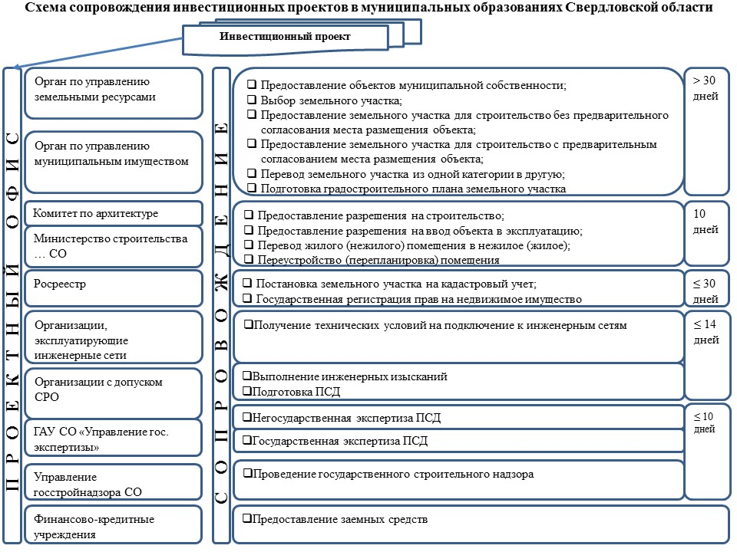

Проект признается завершенным в случае изменения существенных обстоятельств, объективно препятствующих реализации инвестиционного проекта, либо в случае отказа инициатора инвестиционного проекта от его реализации в муниципальном образовании, а также в случае принятия инициатором инвестиционного проекта решения о приостановлении его реализации на неопределенный срок.

